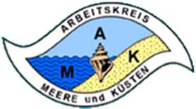

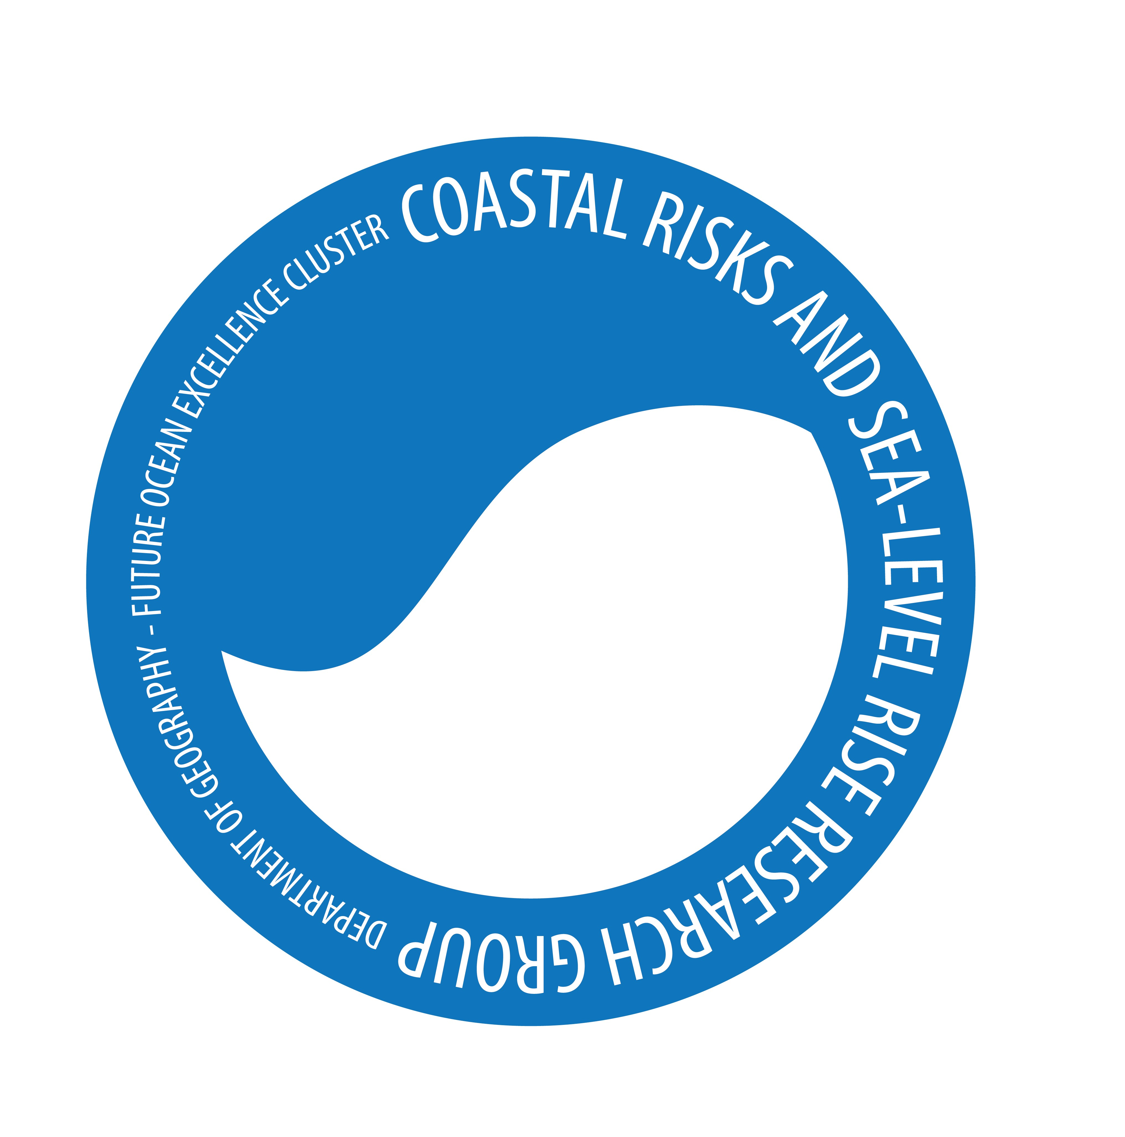

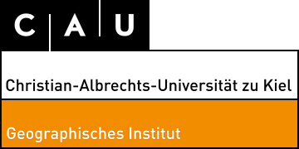

**Einladung zur 35. Jahrestagung**

**des Arbeitskreises „Geographie der Meere und Küsten“**

**Kiel, 19.-22. April 2017,**

www.amk-geographie.de

Veranstaltungsort: **Tagungsort:** Wissenschaftszentrum Kiel; Fraunhoferstraße 13, 24118 Kiel

**Organisation**: Prof.Dr. Horst Sterr, Prof.Dr. Athanasios Vafeidis; Prof.Dr. Felix Müller Dr. Marion Kruse, Dr. Kai Ahrendt; Dr. Peter Krost

Programm: **Programm:** Mittwoch, 19. April 2017 Icebreaker-Event

Donnerstag und Freitag, 20. und 21. April 2017

Vorträge, Postersession, ggfs. gemeinsames Abendessen

Samstag, 22. April 2017

Ostseeküsten Exkursion nahe Kiel, behandelt viele der u.g. Themen

**Anmeldeschluss:** **1. März 2017**

Anmeldungen zu Vorträgen und Postern bitte mit einer Zusammenfassung **in englischer Sprache** von maximal einer Seite DIN A4.

**Themenschwerpunkte**: Ein breites Spektrum an küsten-und meeresgeographischen Themen,

* Historische / langzeitliche Küstenentwicklung,
* Rezente Küstendynamik
* Klimawandel, Meeresspiegelanstieg, Küstenbedrohung
* Küstennutzung, Küstenschutz
* Aquakultur & Ressourcennutzung (Muscheln, Algen, Fische, Treibsel)
* Küstenraumplanung & Risikomanagement
* Ökosystemleistungen und Indikatoren
* Meeresmüll und Gewässerqualität

Tagungssprachen sind Deutsch und Englisch.



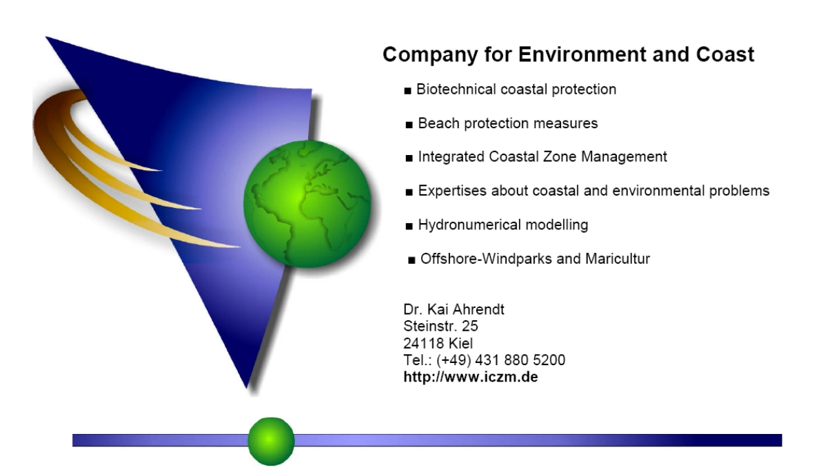







**Anmeldung zur 35. Jahrestagung**

**des Arbeitskreises „Geographie der Meere und Küsten“**

Hiermit melde ich mich verbindlich zur 35. Jahrestagung des Arbeitskreises „Geographie der Meere und Küsten“ vom 19.-22. April 2017 in Kiel an.

Name, Vorname: ………………………………………………………………

Organisation: ………………………………………………………………

Straße: ………………………………………………………………

Postleitzahl und Ort: ………………………………………………………………

Telefon: ………………………………………………………………

Email-Adresse: ………………………………………………………………

Ich möchte einen Vortrag halten ( )

Ich möchte ein Poster präsentieren ( )

Titel des Vortrags oder des Posters: …………………………………………………………………

……………………………………………………………………………………………………………

……………………………………………………………………………………………………………

Das Anmeldeformular mit Vortrags- oder Poster-abstract senden Sie bitte per email an die Organisatoren der Tagung unter [**sterr@geographie.uni-kiel.de**](mailto:sterr@geographie.uni-kiel.de); Betreff: AMK 2017 (der Dateiname sollte den Namen des Absenders enthalten)

Die **Teilnahmegebühr beträgt € 70 und für Studierende € 30**.

Die Gebühr beinhaltet die Teilnahme am Icebreaker-Abend sowie Pausenkaffee / Kaltgetränke Brötchen und Kuchen am 20.-21.04. Die Teilnahme an der Exkursion kostet 15 Euro ohne Verpflegung

Teilnahme am Icebreaker-Abend am 19.04.2017: ( ) ja ( ) nein

Teilnahme an der Exkursion am 22.04.2017 (15€): ( ) ja ( ) nein

Bitte überweisen Sie den Gesamtbetrag bis zum **1. April 2017** auf folgendes Konto:

HORST STERR; Konto: DE30200300000633900790 ; BIC/SWIFT: HYVEDEMM300; HypoVereinsbank, Kiel

Stichwort: AMK 2017